o918数显粗糙度仪(锚纹仪)操作使用说明书
简要操作：
开机 ON/O
将仪器的支脚放在提供的玻璃模板上，确保探针与支脚在同一平面。然后按下置NO/O键，仪器将归零。
注意：当仪器从玻璃上拿起，读数不是零，这是正常的。读数为负数取其绝对值为有效显示值（波峰到谷底的距离）。
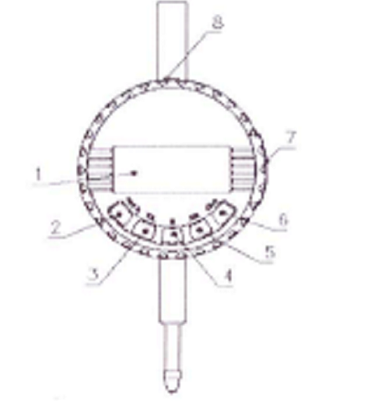
测量操作
- 将仪器置于层面有代表性的区域。
- 将探针对准坑洼处最低的位置，使仪器紧靠层面。
- 为了获得一个有代表性的数值（粗糙度峰值），每一区域测
量10个读数。舍弃5个最小数值，并根据保留的5个数值确定
平均值。
- 进一步在另外4个区域重复步骤3。
5. 严禁在工件上滑动测量！
具体按键操作如下:
型号 | 量程(mm) | 分辨力(mm) | 允许误差(mm) | 测量力（N）
o918 | 0-6.5(可调) | 0.001 | ±0.003 | ≤1.5
使用方法
1 准备：用干燥柔软的布清洁千分表各表面。
2 开关/清零NO/O的使用。打开电源/短按键置零/长按键关机。即可进入测量状态，在相对测量状态（默认状态下，显示下方显示REL）下，在任意测量位置下短按次键都将置零，在绝对测量状态（设置方法见第6点）下，在任意测量位置下短按次键都将回到相对测量位置，显示由ABS变为REL，显示屏显示的是相对测量值，若在短按一次次键，则置零。
3.公英制转换mm/in的使用。短按次键选择公制或英制，显示屏显示mm或in
4特殊功能键（M键）4的使用
A选数据保持（HOLD）：短按功能键M，显示屏LCD又上角显示“HOLD”，这时测量显示的数据保持不变，便于读取和记录，在短按一次此按扭既可取消功能而转为正常显示。
B选快速跟寻最大值MAX：长按功能键M4，直至显示“MAX”测量时，显示值为测量过程中的最大值，在按一次此键则重置为当前测量位置的测量值，可开始心得测量。此功能使用完毕，常按此键则显示MIN，在常按此键则显示一个三角匡，然后在常按一次此键，显示屏最上面的一行显示消失，此时为进入正常测量状态，也可关机后重新开机则进入正常测量状态。
C 选快速跟寻最小值（MIN）使千分表处于测量状态，常按功能键M4，直至显示三角方框，显示值自动制零时测量显示值三角方框等于MAX—MIN，此功能使用完毕，常按一次此键显示三角方框。然后再常按一次此键，显示屏中最上面的一行显示消失，此时为进入正常测量状态。
D 选快速跟寻跳动值，在测量状态下，重复常按功能键，M4直至显示三角方框，显示值自动置零，测量时显示值三角方框等于MAX—MIN，此功能使用完毕，然后在常按一次此键，显示屏最上面的一行显示消失，此时为进入正常测量状态，也可关机后重新开机则进入正常测量状态。
5 公差设置键TOL3的使用：移动千分表只一个（上或下）极限值，常按公差设置键TOL3，显示屏又下方显示TOLSET则此极限值设置完成，在移动千分表置另一个（上或下）极限值，常按次键，显示值左下方显示TOL，短按公差设置键TOL3即可。
6 绝对测量键ABS5的使用：此千分表默认状态，既为相对测量状态，显示屏又下方显示REL，常按绝对此测量键ABS5，显示屏下方显示SET，显示屏的第一位数字扇动，短按开关清零件，此数字可丛0到9改变，选择合适的数字后，短按绝对测量键即可。

